Name: ……………………… Name: ………………………
www.zauberhafte-physik.net 5- Anleitung Bechertelefon Niveau 0-1 – Thema: Akustik - - Stand: 26.04.2017
www.zauberhafte-physik.net 5-Anleitung Bechertelefon Niveau 0-1 – Thema: Akustik - Stand: 26.04.2017
Das Bechertelefon (5)
Lesestreifen
Hinweis für die Lehrkräfte:
Die Kinder in Zweier-Gruppen einteilen. Jede Gruppe bekommt: 1 Anleitung, 1 Bleistift und 1 Lesestreifen.
Dann die Materialien erklären; die Wörter auf der Anleitung unterstreichen lassen.
Die folgenden Sätze mit einander laut lesen:
Euren Namen auf das Blatt schreiben
Lesestreifen unter den Text legen.
Haken v hinter jeden Satz machen.
Die Anleitung mitnehmen und von vorn holen:
2 Plastikbecher,  1 leere Flasche mit einem Nagel  1 Hammer und 1 Zange  1 Handbohrer | 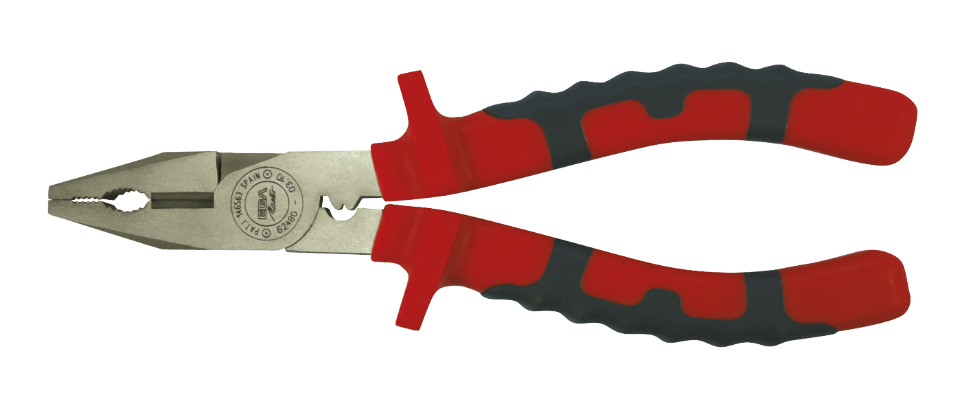  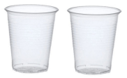  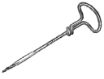  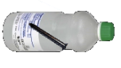  
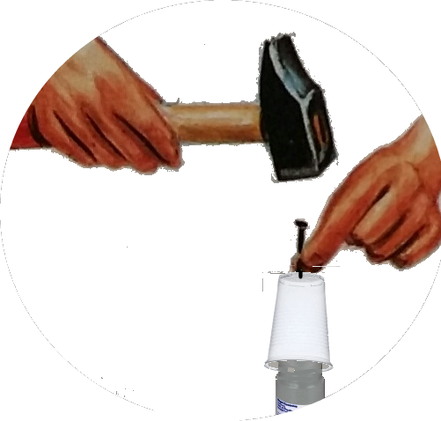 Nagel aus der Flasche nehmen und in den Deckel legen.
Plastikbecher verkehrt herum auf die Flasche setzen.
Nagel mit dem Hammer mitten in den Becherboden schlagen und wieder herausziehen.
Loch in den anderen Becher schlagen.
Löcher mit dem Handbohrer größer machen.
Von vorn holen:
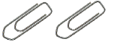

1 Bindfaden *)
2 Büroklammern.

Bindfaden-ende von außen durch das Loch ziehen.
Büroklammer an das Ende knoten –

Büroklammer mit Knoten
wie auf dem Bild.

Das Experiment:
Becher in die Hand nehmen.
Weit auseinandergehen.
Ein Kind hört – ein Kind spricht
Ein Kind sagt eine Zahl von 1 bis 5.
Das andere Kind zeigt die Zahl mit den Fingern.
Wechselt euch ab.
Ihr könnt auch: „Mund auf“ oder „Augen zu“ oder „Heb dein Bein“ in den Becher sagen.


Einigt euch, wer das Bechertelefon behalten darf. Bitte wenden!
*) 120 bis 150 cm lang
Aufgabe:
Malt die Luftschwingungen blau an und die Körperschwingungen rot.

